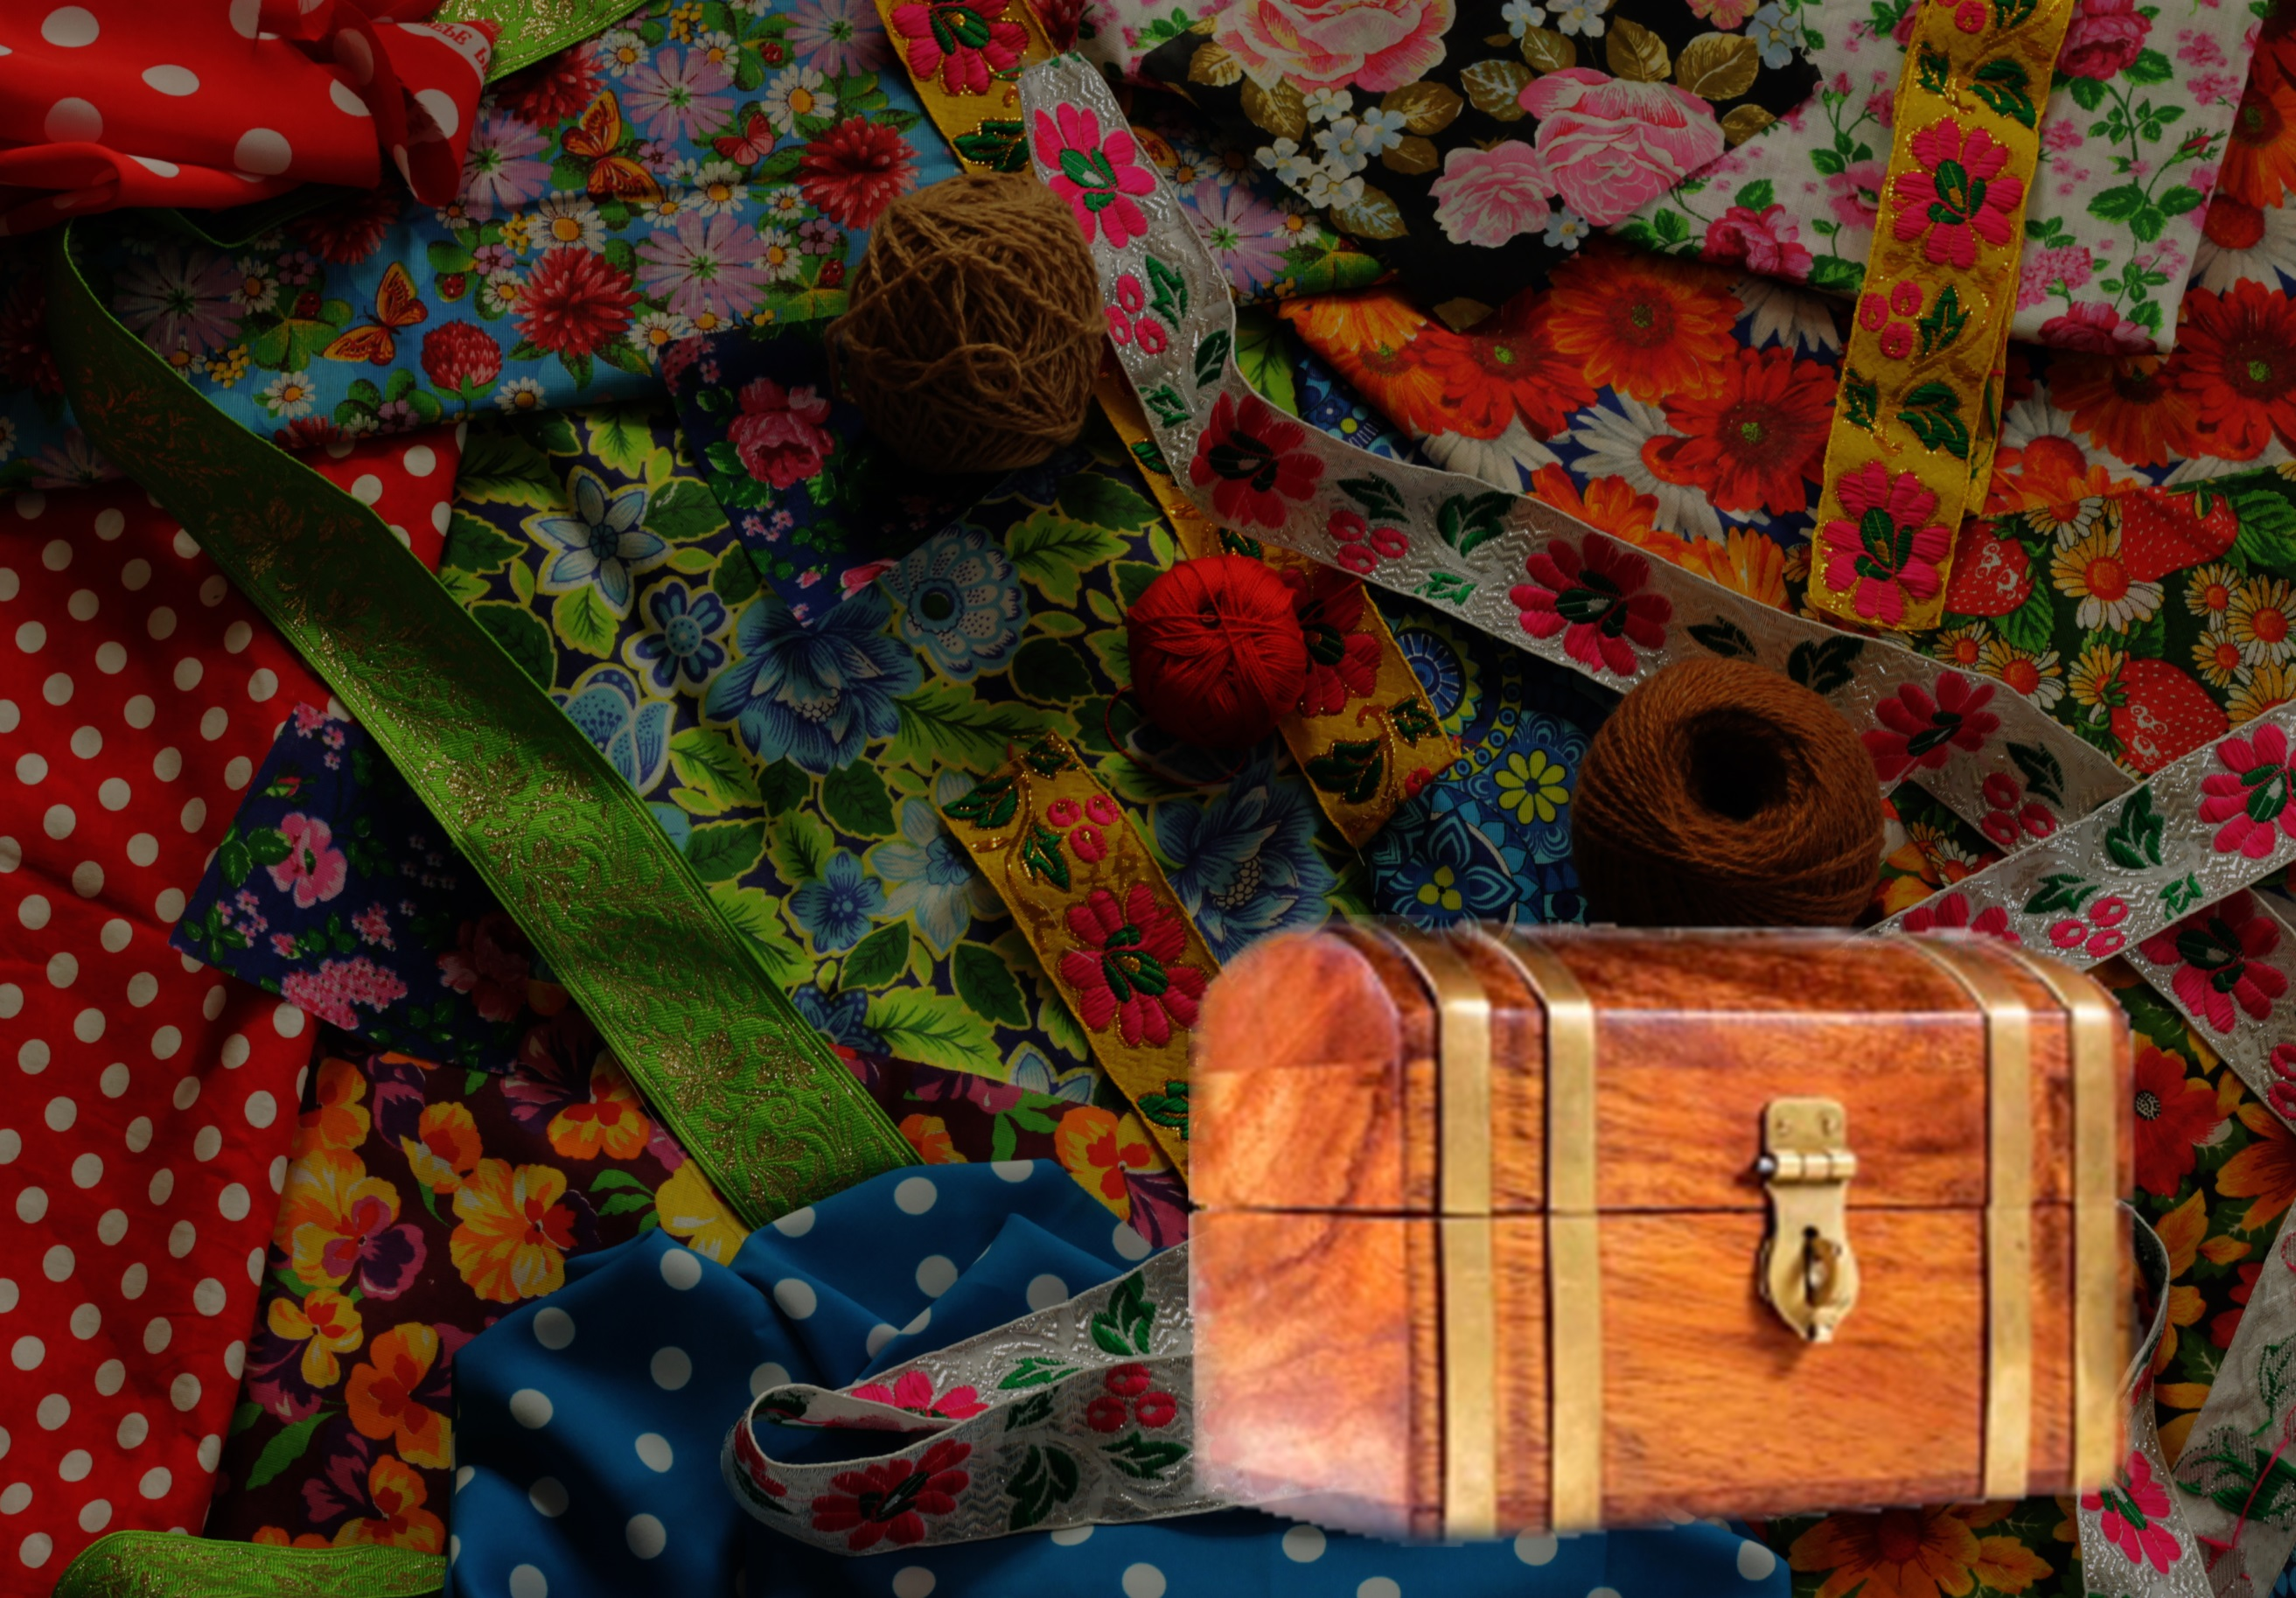
ПРОЕКТ
ВОЗВРАЩЕНИЕ НАРОДНЫХ ТРАДИЦИЙ
«КУКОЛЬНЫЙ СУНДУЧОК»

Воспитатель:
Климова Наталья Александровна

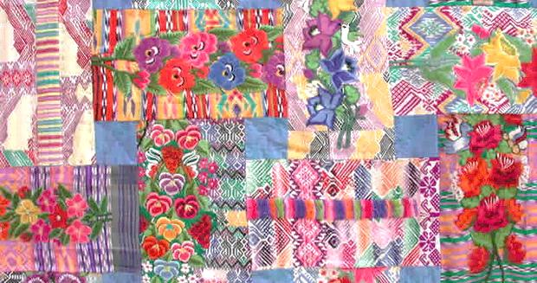

«Народные сказки и народная игрушка
подобно каплям живой воды, вызывают к жизни те творческие семена, которые без этого могли бы пролежать бесплодными в душе ребенка»
Н.Д. Бартрам

АКТУАЛЬНОСТЬ ПРОЕКТА
Игровая культура народов России формировалась на протяжении многих веков, передавалась из поколения в поколение, отражала различные стороны традиционной культуры семейного и общественного быта. Народная кукла всегда давала большие возможности для самовыражения. Дети самого разного возраста старались создать своими руками простую и в тоже время красивую и многофункциональную игрушку.
Создание куклы завораживает. Ведь кукла это все-таки прообраз человека. Сам процесс создания куклы содержит в себе какое-то волшебство, колдовское действо. Наверно, наши предки испытывали еще большее чувство при создании кукол, ведь для них это было ритуалом. По мнению доктора педагогических наук И.А.Лыковой в статье «Куколки из сундучка», «игрушки были не только простыми забавами и «потешками», но также первыми учителями и даже врачевателями детей. С их помощью дети постигали премудрости и умения, без которых невозможен переход во взрослую жизнь». По тому, как выглядела кукла, судили ее хозяйку: ее умение, мастерство, что она умеет делать - ее рукоделие. В процессе создания кукол девочки из далекого прошлого учились шить, вышивать, прясть. К куклам относились очень бережно. Их никогда не разбрасывали по избе, не оставляли на улице. Кукол брали на посиделки, в гости. Их передавали по наследству, невестам дарили в день свадьбы.
Сегодня невозможно полностью возродить традиционную культуру наших предков, восстановить естественные связи и способы передачи культурного наследия. Мир меняется значительная часть того, что принадлежало крестьянскому быту, исчезло. Но как хочется хоть что-то сохранить, чтобы это не пропало без следа. Возродить в душах детей интерес к прошлому, необычному, загадочному, такому старому, но новому для современных детей.

О ПРОЕКТЕ
Интеграция образовательных областей: «Художественное творчество», «Познание», «Социализация», «Коммуникация», «Чтение художественной литературы», «Труд», «Музыка»

Тип проекта: творчески-поисковый
Вид проекта: групповой
Длительность проекта: долгосрочный
Сроки реализации проекта: май 2013 г.
Участники проекта: дети, воспитатели, родители воспитанников, старший воспитатель, музыкальный руководитель

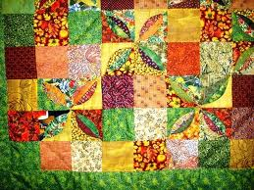
ЦЕЛЬ:

приобщение детей к истокам русской народной культуры, к традициям, обычаям русского народа. Привитие интереса и любви к русской народной кукле.

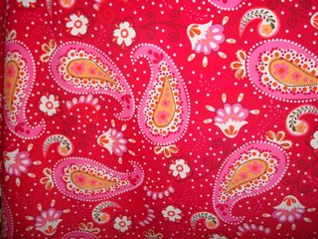
ЗАДАЧИ ПРОЕКТА:
Продолжать знакомить детей с русской народной куклой.
Учить делать тряпичных кукол.
Совершенствовать навыки работы с тканью и нитками.
Развивать конструктивные способности и пальцевую моторику.
Развивать у детей любознательность, эмоциональную отзывчивость.
Развивать умение овладевать средствами общения и способами взаимодействия со взрослыми.
Развивать способность управлять своим поведением и планировать действия.
Воспитывать любовь к русской народной игрушке.
Совершенствовать коммуникативные способности детей.

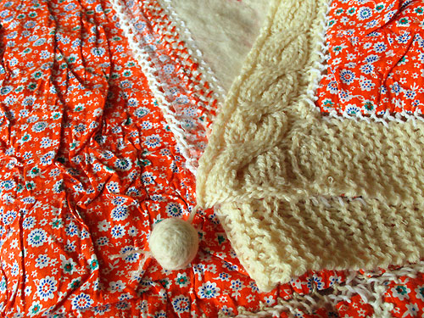
Этапы реализации проекта:

ПОДГОТОВИТЕЛЬНЫЙ

Содержание работы | Ответственный
1. Подбор и изучение литературы  2. Подборка иллюстраций и фотографий  3. Собрание пословиц и поговорок  4. Сбор материала для изготовления кукол | Воспитатели  Воспитатели  Воспитатели, родители  Воспитатели, родители

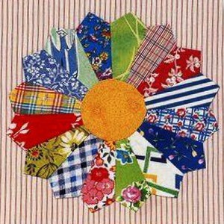

ОСНОВНОЙ

Интеграция образовательных областей | Содержание работы | Ответственный
«Художественное творчество», «Познание», «Социализация», «Коммуникация», «Чтение художественной литературы», «Труд», «Музыка» | 1. Рассказ воспитателя «Первые куклы на Руси»  2. Чтение сказки «Крупеничка».  3. Изготовление обереговой куклы Крупенички.  4. Просмотр слайд шоу «Русская краса»  5. Дидактические игры «Дары осени», «Вершки-корешки».  6. Фольклорный праздник «Осенняя ярмарка».  7. Просмотр презентации «Кукол в мире очень много».  8. Изготовление обереговой куклы Пеленашки.  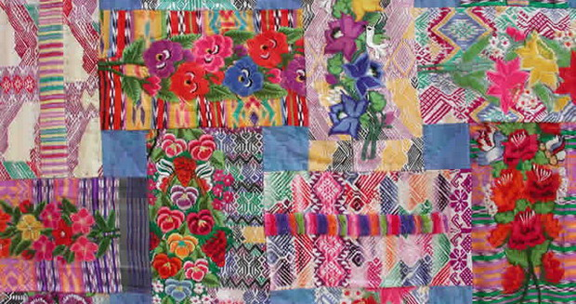  9. Конкурс потешек.  10. Изготовление тряпичной куклы Зайчик на пальчик.  11. Экскурсия в Историко-краеведческий музей.  12. Беседа «Делу время, а потехе час».  13. Игровой вечер «Игры наших бабушек».  14. Изготовление куклы «Северная берегиня».  15. Фольклорный праздник «Рождественские святки.  16. Вечер сказок «Сказка ложь, да в ней намёк, добрым молодцам урок».  17. Русский народный костюм, презентация, рисование.  18. Кука Колокольчик добрых вестей, изготовление в подарок родным.  19. «Вечер народной мудрости». Заучивание пословиц о матери и детях.  21. Изготовление куклы Десятиручки в подарок маме.  22. Праздник 8 марта.  23. Посещение выставки кукол «На Кузбасском подворье».  24. Изготовление куклы Домашняя Масленица.  25. Рассказ воспитателя «Как на масляной неделе из трубы блины летели!». Просмотр презентации.  26. Празднование Масленицы.  27. Изготовление игровой куклы Хороводницы.  28. Заучивание пословиц о труде.  29. Беседа «Русский крестьянский быт». Презентация.  30. Поиск старинного сундука.  31. Слайд шоу «Старинные сундуки».  32. «Русские узоры». Проектирование оформления сундука.  33. Декорирование сундука.  34. Пошив русских костюмов.  35. «Жаворонки! Прилетите! Весенние заклички. Изготовление обрядовой куклы Птица Радость в подарок гостям.  36. Изготовление куклы Красная Пасха.  37. Рассказ воспитателя о празднике Пасхи. | Воспитатель  Воспитатель, музыкальный руководитель  Воспитатель  Воспитатель, старший воспитатель  Воспитатель  Воспитатель, музыкальный руководитель  Воспитатель  Воспитатель, музыкальный руководитель  Воспитатель, старший воспитатель  Воспитатель  Воспитатель, музыкальный руководитель, старший воспитатель  Воспитатель  Воспитатель, родители  Воспитатель  Старший воспитатель, воспитатель  Воспитатель, заведующая, кастелянша  Воспитатель, старший воспитатель  Воспитатель

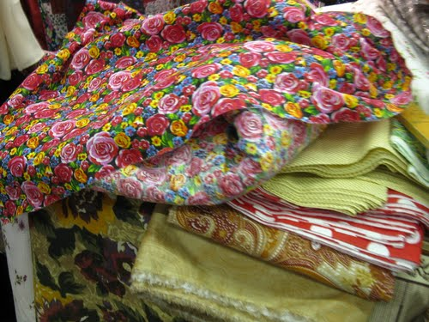
ЗАКЛЮЧИТЕЛЬНЫЙ

Интеграция образовательных областей | Содержание работы | Ответственный
«Художественное творчество», «Познание», «Социализация», «Коммуникация», «Чтение художественной литературы», «Труд», «Музыка» | 1. Создание альбомов мастер классов по изготовлению кукол.  2. Проведение мастер класса среди сотрудников по изготовлению обрядовой куклы Птица Радость.  3. Фольклорный праздник «Весенняя ярмарка».  4. Показ сказки для малышей «Про золотое яичко».  5. Создание кукольного сундучка.  6. Презентация Кукольного сундучка перед младшими детьми и сотрудниками детского сада. | Воспитатель,  Воспитатель  Воспитатели, музыкальный руководитель, старший воспитатель  Воспитатель  Воспитатель  Воспитатель, муз.руководитель
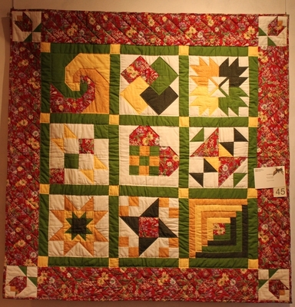

КРИТЕРИИ ЭФФЕКТИВНОСТИ ПРОЕКТА:

Обогащение социального и познавательного опыта детей.

Повышение компетентности педагогов в изучении истоков национальной культуры.

Активизация родителей к сотрудничеству

Совершенствование предметно-развивающей среды.

Чем дальше в будущее входим,
Тем больше прошлым дорожим.
И в прошлом красоту находим,
Хоть новому принадлежим.

